ОСНОВНІ ПОНЯТТЯ МОВИ ПАСКАЛЬ
Мета: навчитися записувати імена величин, інтуїтивно осмислити поняття змінної, розуміти прості програми опрацювання цілочислових даних.
1. Призначення мови Паскаль. Алгоритмічна мова призначена для формального описування алгоритмів розв'язування задач. Алгоритмічні мови, для яких є транслятори, називаються мовами програмування, а записані ними алгоритми — програмами.
Мову Паскаль створив наприкінці 60-х років минулого століття професор Н.Вірт зі Швейцарії з метою навчання студентів програмуванню. Вона названа на честь французького математика і філософа Блеза Паскаля (1623-1662) — винахідника першої у світі механічної обчислювальної машини. Мова вважається найбільш досконалою порівняно з іншими мовами програмування. Її використовують для розв'язування різноманітних задач.
2. Поняття про алфавіт, службові слова та імена об'єктів. У природних мовах тексти будують так:
В алгоритмічних мовах простежується повна аналогія:
Алфавіт => Слова => Команди => Програма .
Розглянемо алфавіт, слова і найпростіші команди мови Паска.
Алфавіт мови програмування містить майже всі (за деякими винятками) символи, що є на клавіатурі:
• латинські символи (великі та малі);
• символи кирилиці (великі та малі);
• цифри від 0 до 9;
• математичні символи (+, -, *, /, =, <, >);
• розділові знаки (кома, крапка, двокрапка, крапка з комою, пропуск, лапки, квадратні, круглі, фігурні дужки) та багато інш.
Слова поділяються на службові, імена користувача та стандартні імена.
Службові слова. Службові слова призначені для написання команд. Їх є невелика кількість. Розглянемо основні службові слова мови Паскаль (запам'ятовувати їх не треба):
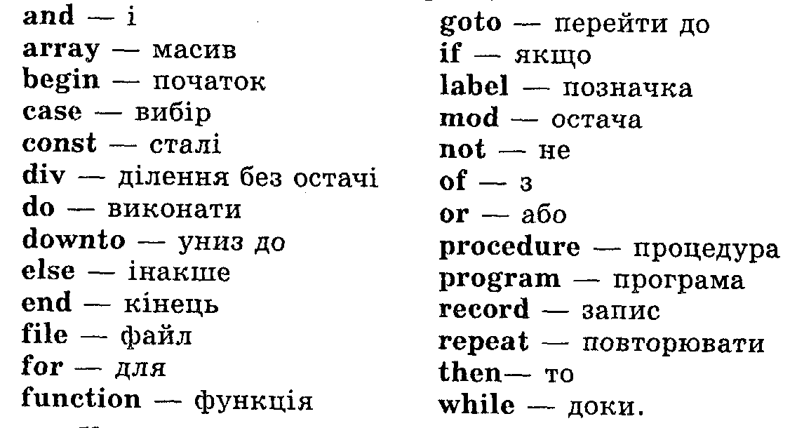

Зауваження. У програмах службові слова виокремлюватимемо шрифтом.
Імена користувача (ідентифікатори). Складаючи програму, користувач описує різні об'єкти і надає їм імена на свій розсуд. Тут простежується аналогія з математикою та фізикою, де різні величини позначають різними буквами, наприклад: а, b, с — довжини сторін трикутника, h — висота, S — шлях чи площа. В алгоритмічних мовах дане, яке міститиме в собі інформацію про висоту, можна назвати різними способами: h, high чи ще інакше. Придумуючи імена, треба дотримуватися певних правил.
Правила утворення імен користувача:
• ім'я може складатися лише з латинських літер, цифр та символів «_» (риска знизу);
• цифра не може бути першим символом в імені;
• літери можуть бути малими або великими;
• бажано, щоб імена були короткими (до 60 символів) і відповідали суті об'єкта;
• пропуски в іменах не допускаються;
• два різні об'єкти не можна позначати одним іменем.
В іменах великі і малі букви рівноправні: імена А та а (або МуNаmе та mуnаmе) означають одне й те ж саме.
На відміну від математики та фізики в інформатиці можна використовувати довгі імена, наприклад, Ніgh, Муnаmе, Муnumber, Му_ргоgram тощо.
Приклади правильно утворених імен: а, b, с, х, 2, а1, а2, ... , а100, alpha, Му_number.
А такі імена утворені неправильно: 10а, 11b, а+2, а?, оскільки не дотримано правил.
Стандартні імена. Їх є декілька груп:
• назви стандартних типів даних: integer (цілий), real (дійсний), boolean (логічний), char (символьний), text (текстовий файл) тощо;
• назви стандартних сталих: false (хибність), true (істинність), maxint (максимальне ціле число), рі (число пі) тощо;
• назви стандартних функцій: abs(х) - модуль числа х, аrсxin(х), cos(х), ехр(х), ln(х), sin(х), sqr(х) — піднесення числа х до квадрату, sqrt(х) — квадратний корінь з х (інші функції розглядатимемо далі);
• назви команд для введення і виведення даних: read, readln, write, writeln тощо.
3. Знайомство з Паскаль-програмою і поняттям «змінна». Програма складається з команд. Команди призначені для описування і перетворення даних. Команди відокремлюють одну від одної крапкою з комою (;).
Приклад. Розглянемо програму, що виводить на екран фразу «Хочу мати з інформатики 12».
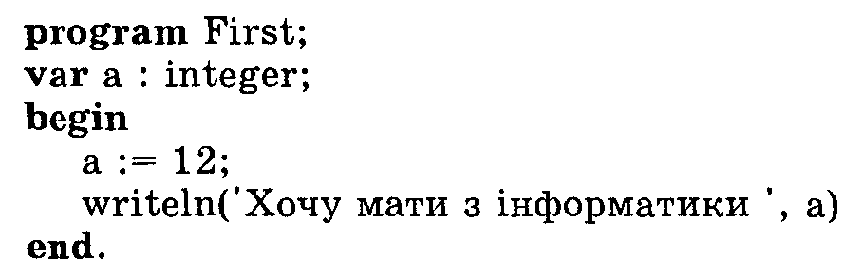
Проаналізуємо слова, з яких складається ця програма. Службові слова — це program, var, begin, end. Стандартні імена — це integer, writeln.
Імена користувача — це First (ім'я програми), а.
Увага! Ім'я а позначає об'єкт, який називається змінною і якому надано значення 12 командою присвоєння.
У мові Паскаль усі змінні обов'язково потрібно оголосити на початку програми у розділі оголошення змінних vаг (див. приклад 1).
4. Структура Паскаль-програми і команда присвоєння. Програма складається з описової частини — заголовку, розділів описів та оголошень, які вивчатимемо пізніше, та виконуваної — розділу команд:
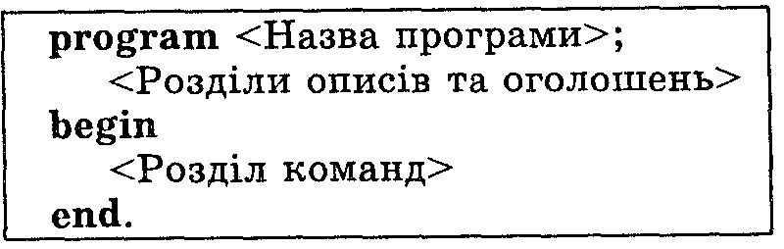
Розділ команд. Цей розділ містить команди, призначені для перетворення даних. Команди прийнято записувати одну під одною, роблячи пропуски між словами і відступи від лівого краю для наочності. Команди відокремлюють символом «;». Короткі команди можна розміщувати в одному рядку. Одну довгу команду можна записувати у декількох рядках, не розриваючи слів.
Після слова begin та перед end символ «;» можна не писати. Програма закінчується крапкою.
Команда присвоєння відповідає дії = (дорівнює) в курсі математики чи фізики. У мові Паскаль цю команду позначають двома символами :=. Наприклад, а:= 12. Загальний вигляд команди присвоєння такий:
<ім'я змінної> := <вираз>
Два символи (:=) читаємо як «присвоїти». Вираз — це запис мовою Паскаль деякої формули, призначеної для перетворення даних.
Дія команди. Обчислюється вираз, і результат присвоюється зазначеній змінній.
З а д а ч а 1. Задати два цілі числа, наприклад, 24 і 5. Обчислити і вивести на екран їхню суму, різницю і добуток.
Для розв'язування задачі складемо програму мовою Паскаль:
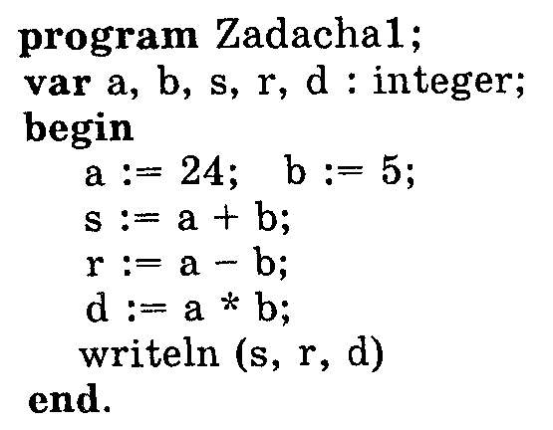
Виконайте програму в середовищі мови. Уведіть її текст і виконайте команду Run з головного меню, або натисніть на комбінацію Сtrl+F9. Якщо будуть помилки, виправте їх. Ще раз дайте команду на виконання Run. Натиснувши клавіші Аlt+F5, отримаємо на екрані результат: 2919120.
Зверніть увагу, що числа на екрані зливаються і результат зрозуміти важко. Щоб числа не зливалися, команду writeln (s, r, d) замініть на writeln (s:4, r:4, d:6).
Тут запис s:4 означає не ділення (ділення позначають /), а те, що цілому числу треба надати на екрані чотири позиції. Виконайте програму ще раз і на екрані побачите:
29 19 120.
Зауваження. Заголовок program <назва> не є обов'язковим у програмі. Якщо програму складають для середовища Раsсal vor Windows, то після заголовка програми пишуть команду uses WinCrt.
Запитання
1. Що ми називаємо алгоритмічною мовою?
2. Хто створив мову Паскаль?
3. Яка різниця між алфавітом алгоритмічної та української мов?
4. Для чого потрібні службові слова?
5. Як користувач утворює імена об'єктів (програми, змінних)?
5. З яких частин складається програма?
6. Що належить до описової частини програми?
7. Як відокремлюють команди у програмі?
8. Розкажіть про правила утворення імен.
9. Чи обов'язково треба писати команду program <назва> у програмі?
Вправи та задачі
1. Підкресліть імена, які утворені користувачем правильно
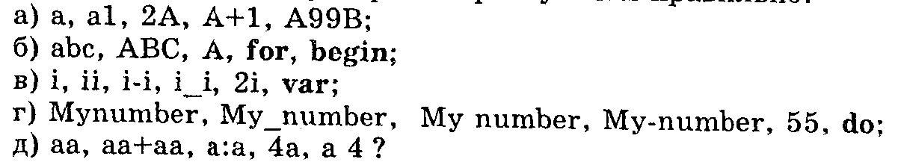
2. Запишіть імена, які можна утворити з трьох символів: а, b, 4.
3. Якого значення набуде змінна А після обчислення виразів:
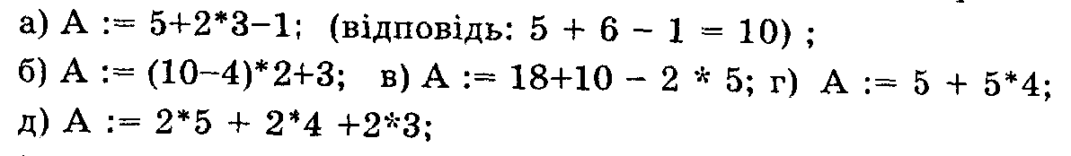
4. Які значення матимуть змінні після виконання команд присвоєння, якщо раніше виконувалися команди а:=4; b:=2:
5. Що буде виведено на екран у результаті виконання програм:
